附件3
2021年度中医医师规范化培训重点专业基地申报流程

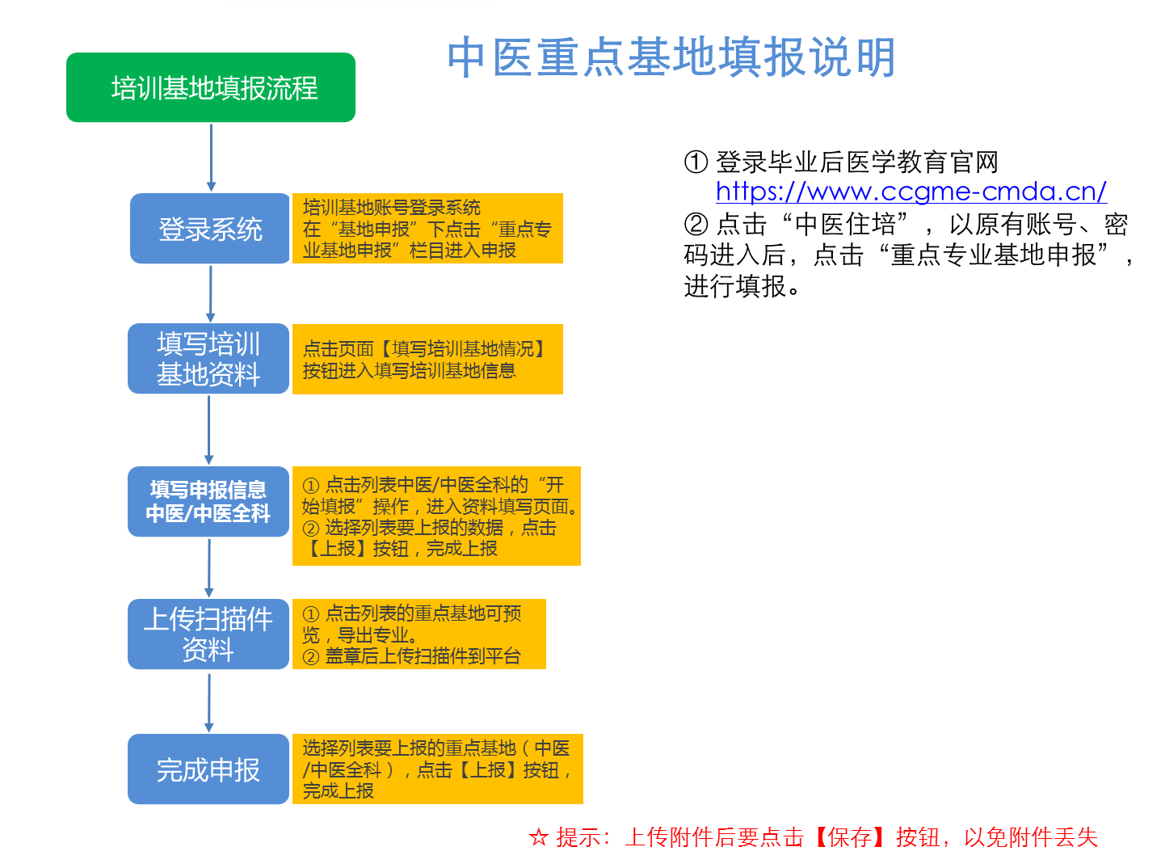
登录毕业后医学教育官网
https://www.ccgme-cmda.cn/
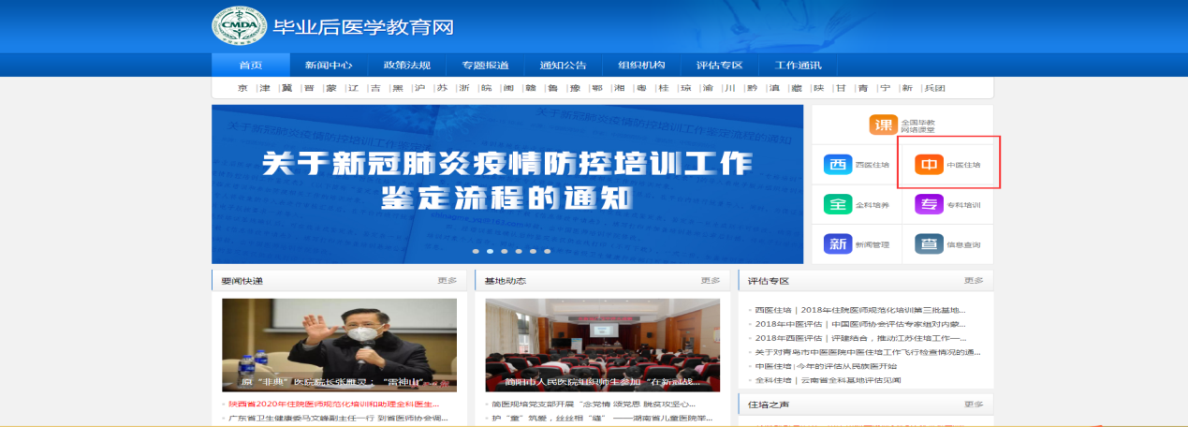
点击“中医住培”，以原有账号、密码登录系统后，点击“基地申报”栏目下的“重点专业基地申报”，进行填报。
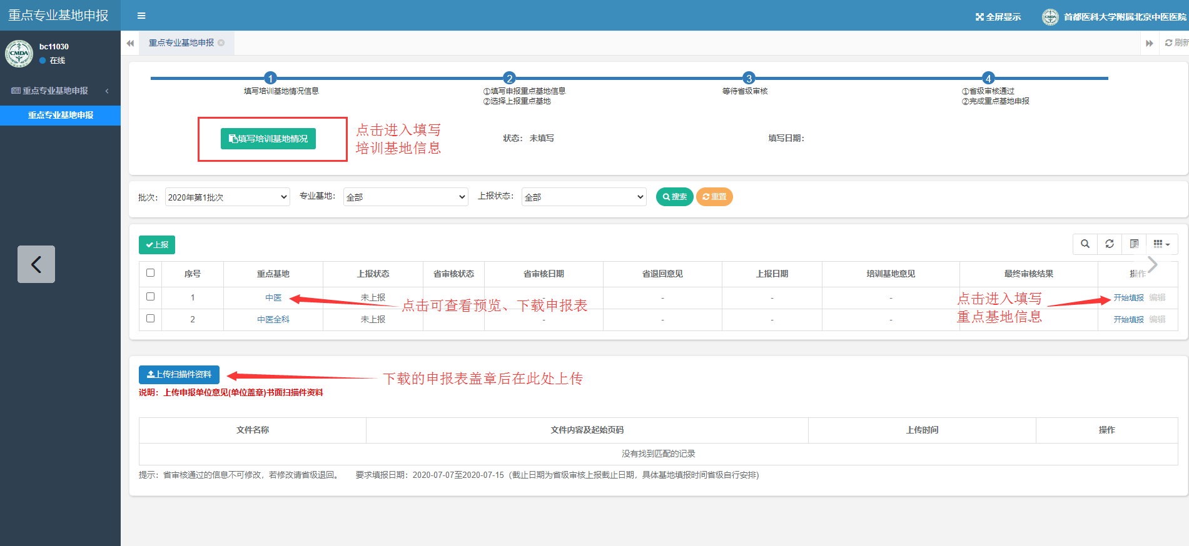
1.点击列表中医全科专业基地，填写申报内容。
2.填写完中医全科，点击上方“填写培训基地情况”进入填写申报内容。
3.“点击“导出”功能可导出查看基地填报的数据。
4.上报之前，需根据填报要求填写信息和上传盖章资料（导出/下载专业基地申报内容并打印盖章）。
5.所有信息填写完成后，在列表选择要上报的中医全科重点专业，点击“上报”按钮即可完成申报工作。

